**المحاضرة الاولى**

**محاضرة مفهوم العاب القوى**

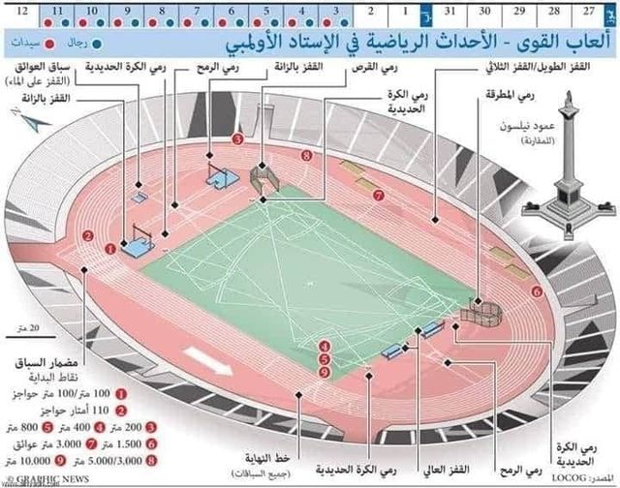

**للعام الدراسي**

**2024 – 2025**

**المرحلة الاولى الدراسة الصباحية والمسائية**

**أ.م.د فريال سامي خليل م.م سجى رحيم رشيد**

**الجامعة المستنصرية / كلية التربية البدنية وعلوم الرياضة**

**1- محاضرة الاولى: مقدمة عن مفهوم الالعاب القوة : أ.م.د فريال سامي خليل. المستنصرية**

**ما هي العاب القوى:**

العاب القوى نشاط بدني يتضمن حركات طبيعية كالمشي والجري والوثب والرمي وملحقاتها والالعاب القوى والالعاب القوى التي تعتمد على الارقام المنجزة التي تقاس بالزمن او المسافة ،والتي تعتبر ام الرياضات بحق ،اذ تشكل بمسابقاتها العديدة والمتنوعة المجال الاول لكسب المداليات في البطولات العالمية والاولمبية .

حيث ان الالعاب القوى تنمي في الفرد من خلال مسابقاتها العديد من الصفات سواء كانت هذه الصفات نفسية والبدنية ووظيفية:

اما الصفات النفسية هي : الاعتماد على النفس والثقة ,تحمل المسؤولية والصبر والمثابرة والجلد في التدريب ,التعاون وحب الجماعة ,فن القيادة والعمل بروح الفريق.

اما ناحية البدنية: تكمن قيمتها في تعدد مسابقاتها التي تشمل عناصر اللياقة الاساسية(السرعة ,القوة, والتحمل ,المرونة ,الرشاقة).

الناحية الوظيفية: اذ ترفع كفاءة عمل الاجهزة الحيوية الداخلية للجسم مما يعود على الفرد بالصحة وبالقدرة على العمل بكفاءة عالية وتحقيق اعلى الانجازات من خلالها:

* زيادة حجم القلب – والدفقة الدموية القلبية- والسعة الحيوية الرئوية – وزيادة مخزون الطاقة ,وسرعة التخلص من الفضلات- وتأخير التعب .

وتختلف هذة المسابقات عن بعضها وما تطلبه من مهارات فنية ،وصفات بدنية وفيزيولوجية ونفسية لتحقيق اعلى الانجازات الرياضية .

وتقسم العاب القوى الى قسمين هما:

1- مسابقات المضمار: وتتضمن مسابقات المشي ومسابقات العدو ومسابقات الجري واختراق الضاحية.

2- مسابقات الميدان :والتي تتضمن:

1- مسابقات المشي

* كيلومتر و 02كيلو متر

2- مسابقات العدو والجري ) 122 متر – 022 متر – 022 متر – 022 متر – 1022 متر – 0222 متر – 12222 متر – والماراثون ( . .

3- مسابقات الحواجز والموانع :

110 متر حواجز – 400 متر حواجز – 3000 متر موانع (. .

سباق التتابع :

4/400متر تتابع – 4/100 تتابع (

ثانيا : مسابقات الميدان وتشمل :

1- مسابقات الوثب والقفز ) الوثب العالي – الوثب الطويل – الوثب الثلاثي – القفز بالزانة )

2- مسابقات الرمي ) دفع الجلة – قذف القرص – رمي الرمح – اطاحة المطرقة)

أ- مسابقات الوثب والقفز.

ب- مسابقات الرمي ،والدفع

وجميع هذه الالعاب تلعب من خلال مضمار التي تتجري فيها جميع الفعاليات الركض: اذ ان مضمار الركض هو عبارة عن مستطيل يوجد في طرفية نصفا دائرة قطر كل منها هو عرض هذا المستطيل وبهذا يأخذ المضمار شكلا قريبا من البيضاوي وتقام علية سباقات العدو والجري والتتابعان والحواجز والموانع والذي يحيط في الميدان الذي تجرى علية فعاليات الرمي والوثب والقفز.

مقاييس المضمار وفق قانون الاتحاد الدولي أللعاب القوى :

- يجب الا يقل محيط المضمار عن 400م.

- يجب الايقل عرضة عن (6 حارات) اي =7,32 م

- لكل متنافس مجال ( حارة ) لا تقل عرضة عن 122سم الى 135 سم محدد بخطوط عرضها 5 سم..

- يتم قياس المسافة بالنسبة للحارة الاولى على بعد 30 سم من الحافة الداخلية للمضمار (الاسمنت ).

- اما بالنسبة لباقي الحارات فتقاس على بعد 20 سم من الحدود الخارجية للخطوط.

- وبذلك فالخط الذي يقع على اليمين فقط من كل حارة يدخل ضمن قياس عرض الحارة.

- يكون الاتجاه الركض بحيث تكون اليد اليسرى لداخل المضمار.

- اما في اللقاءات الدولية يجب يتسع المضمار لست حارات على الاقل وان امكن يتسع لثماني حارات وبالأخص للمسابقات الدولية .

- تحدد المساحة التي ينشا عليها المضمار من خلال عدد الحارات والتي الا تقل عن 6 حارات ولا تزير عن 8 حارات.

:- المميزات والقذارات البدنية التي تتطلب في كل فعالية من فعاليات الألعاب القوى:

في العدو والجري: تتطلب

* سرعة رد الفعل, القدرة على التسارع ,السرعة.
* تحمل السرعة: القدرة على المحافظة على السرعة اطول فترة ممكنة
* التحمل(الهوائي واللاهوائي)

في الوثب:

- سرعة الاقتراب.

- قوة الارتقاء ,وقوى المرجة بالذراعين والرجل الحرة.

- الرشاقة والمرونة.

في الرمي :

* السرعة الحركية في الدوائر ,والسرعة الاقتراب في الرمح.-
* قوة الدفع في عضلات الرجلين ,قوة الجذع.

- قوة الرمي بالذراعين او الذراع الرامية, الرشاقة.